РЕЗЮМЕ

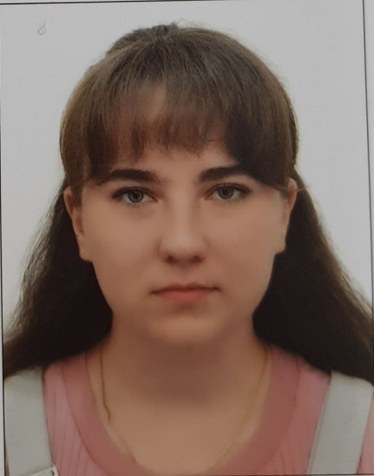 на должность преподаватель программирования

**Могданова Ирина Александровна**

**Дата рождения:** 15 февраля 2001 г.

**Адрес:** г. Гомель, ул. Кирова, д. 90, кв.25

**Телефон:** +375445519746

**E-mail:** [mr.ira2001@gmail.com](mailto:mr.ira2001@gmail.com)

**Образование:**

Студентка 4 курса Гомельского государственного университета имени Франциска Скорины, специальность инженер-программист.

07.06.2021-02.07.2021 - проходила практику на ОАО «Спартак».

**Навыки:**

* C;
* C++;
* C#;
* JavaScript;
* PHP;
* Pascal;
* Delphi;
* MS SQL Server;
* Unity;
* Assembler
* Английский уровень - Intermediate.

**Личные качества:**

* добросовестность;
* доброжелательность;
* ответственность;
* обучаемость;
* эмоциональная устойчивость;
* нацеленность на решение задач;
* усидчивость.